

CS364 การพัฒนาโปรแกรมประยุกต์สำหรับอุปกรณ์พกพา
Hydro Tracker

จัดทำโดย
นาย กษิดิศ คงประพันธ์ 6609650129
นาย กฤตชญา กลิ่นเดช 6609650160
นาย จันทร์พงศ์ วิทยอรุณธานี 6609650160
นาย ศุภกฤต ธรรมางกูร 6609650657

เสนอ
อาจารย์ ปกรณ์ ลี้สุทธิพรชัย
Hydro Tracker
Hydro Tracker แอปพลิเคชันที่ช่วยให้ผู้ใช้ทราบปริมาณน้ำที่ตนเองควรดื่มในแต่ละวัน พร้อมฟังก์ชันแจ้งเตือนการดื่มน้ำที่ผู้ใช้สามารถตั้งค่าเวลาการแจ้งเตือนได้ด้วยตนเอง อีกทั้งยังมีการเก็บประวัติการดื่มน้ำรายวัน เพื่อให้ผู้ใช้สามารถติดตามการดื่มน้ำของตนเองอย่างต่อเนื่อง

Logo ของแอปพลิเคชัน
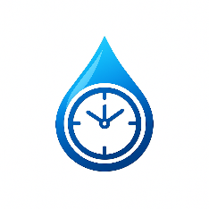

หน้าหลักของแอปพลิเคชัน
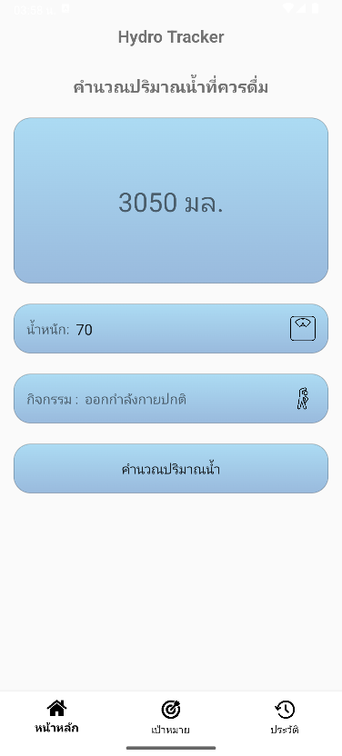
หน้าหลักจะแสดงปริมาณน้ำที่ผู้ใช้ควรดื่มในแต่ละวัน โดยผู้ใช้จำเป็นต้องกรอกข้อมูล เช่น น้ำหนัก และ ระดับกิจกรรม

- กล่องแสดงผล (กล่องใหญ่) : แสดงผลขอมูลของปริมาณน้ำที่ผู้ใช้ควรดื่มในแต่ละวัน สามารถแสดงข้อมูลแบบเรียลไทม์ ถึงแม้ผู้ใช้จะยังไม่ได้กดปุ่ม “คำนวณปริมาณน้ำ”
- ช่องกรอกน้ำหนัก : ให้ผู้กรอกน้ำหนักของตนเองเป็นเลขจำนวนเต็มลงไป โดยใช้เป็นหน่วยกิโลกรัม
- ช่องกรอกกิจกรรม : ให้ผู้ใช้เลือกระดับกิจกรรมโดยจะมี Dialog ขึ้นมาเพื่อให้ผู้ใช้เลือกระดับกิจกรรม 4 ระดับ เช่น ไม่ออกกำลังกาย, ออกกำลังกายเล็กน้อย, ออกกำลังกายปกติ, และออกกำลังกายหนัก
- ปุ่มคำนวณปริมาณน้ำ : เมื่อกดปุ่มนี้ จะพาผู้ใช้ไปยังหน้าเป้าหมาย
- เมนูนำทาง (ด้านล่าง) : มีเมนูที่จะพาผู้ใช้ไปยังหน้าต่างๆ เช่น หน้าหลัก, หน้าเป้าหมาย, และหน้าประวัติ
คุณสมบัติของแอปพลิเคชัน
- หน้าหลัก : แสดงข้อมูลปริมาณน้ำที่ผู้ใช้ต้องดื่มให้ได้ในแต่ละวัน โดยใช้ข้อมูลน้ำหนักและระดับกิจกรรมในการคำนวณ
- หน้าเป้าหมาย : แสดงข้อมูลปริมาณน้ำที่ผู้ใช้ดื่มในวันนี้ เปรียบเทียบกับ ปริมาณน้ำเป้าหมายที่ต้องดื่มและมี Progress Bar เพื่อให้ผู้ใช้สามารถเห็นได้ง่ายขึ้น สามารถเพิ่มปริมาณน้ำโดยการกดปุ่มปริมาณน้ำที่ต้องการเพิ่มหรือสามารถกรอกปริมาณน้ำที่ตนเองต้องการเพิ่มได้ สามารถตั้งค่าการแต้งเตือนได้โดยเลือกเวลาการแจ้งเตือนให้แจ้งเตือนทุกๆกี่นาที
- หน้าประวัติ : แสดงรายการการดื่มน้ำในแต่ละช่วงเวลา พร้อมทั้งปริมาณน้ำที่ดื่ม สามารถลบรายการการดื่มน้ำได้กรณีที่ผู้ใช้ใส่ข้อมูลผิด

การทำงานของแอปพลิเคชัน
- เริ่มต้นใช้งาน
ผู้ใช้เปิดแอปพลิเคชัน “Hydro Tracker”
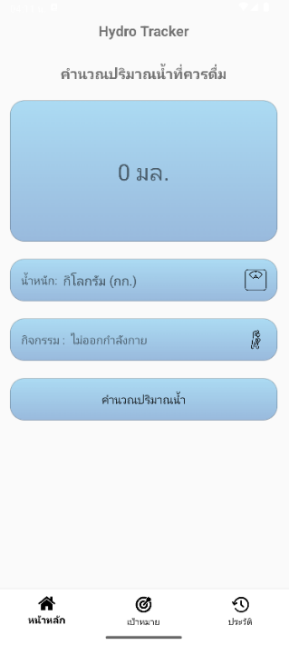

- กรอกข้อมูลส่วนตัว และ แสดงผลปริมาณน้ำที่ควรบริโภค
ผู้ใช้กดกล่องน้ำหนักเพื่อกรอกน้ำหนักของตนเอง และ กดกล่องกิจกรรมโดยจะมี Dialog ขึ้นมาเพื่อให้เลือกระดับกิจกรรมของตนเอง จากนั้นระบบจะแสดงผลปริมาณน้ำที่ควรดื่ม

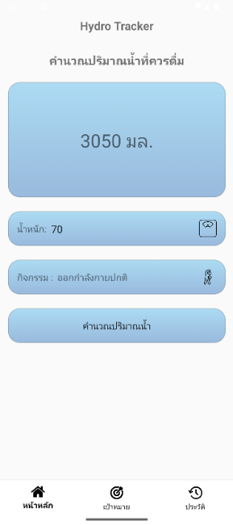
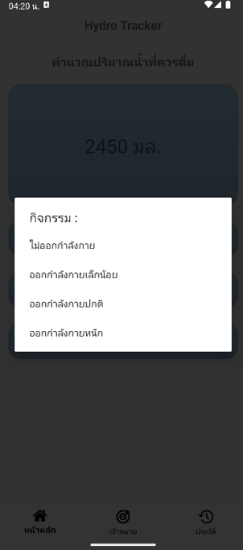
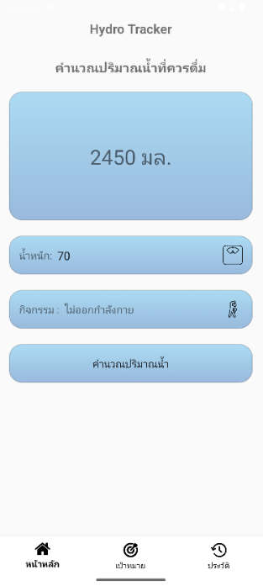

- กดปุ่ม “คำนวณปริมาณน้ำ” และ ไปยัง “หน้าเป้าหมาย”
เมื่อกดปุ่มคำนวณปริมาณน้ำแล้วมายังหน้าเป้าหมาย ที่ปล่องเป้าหมายวันนี้จะแสดง Progress Bar และ ปริมาณน้ำที่ดื่มไปแล้ว เปรียบเทียบกับ ปริมาณน้ำที่ควรดื่ม
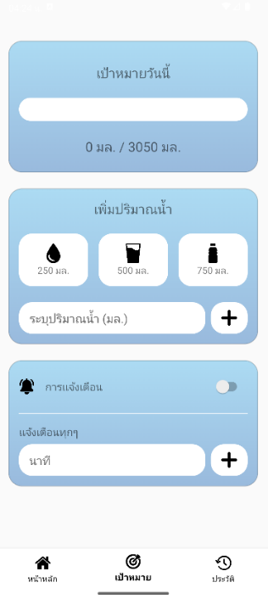

- หน้าเป้าหมายที่ช่อง “เพิ่มปริมาณน้ำ”
ผู้ใช้สามารถเพิ่มปริมาณน้ำได้โดยการกดปุ่มไอคอนที่แอปพลิเคชันกำหนดไว้ให้ (250 มล. / 500 มล. / 750 มล.) หรือ กรอกปริมาณน้ำด้วยตนเองโดยกดปุ่มบวกเพื่อเพิ่มรายการ
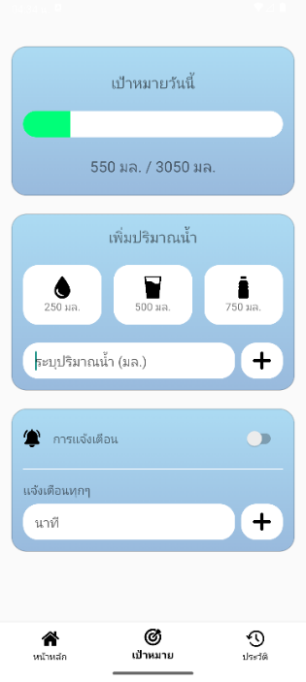
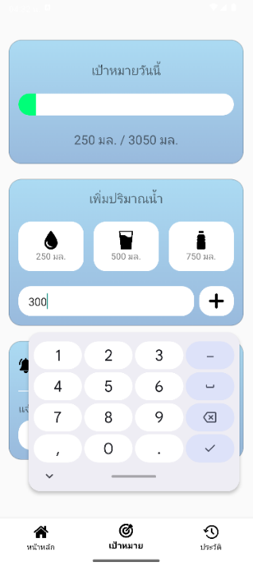
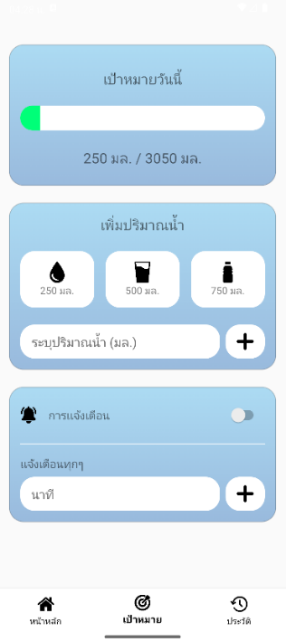

- หน้าเป้าหมายที่ช่อง “การแจ้งเตือน”
ผู้ใช้สามารถเลือกเวลาที่ต้องการให้ระบบแจ้งเตือนการดื่มซ้ำได้ในรูปแบบนาที โดยเมื่อกดเข้าไปจะมี Dialog เวลาขึ้นมา ให้เลือกเวลาที่ต้องการแจ้งเตือนทุกๆกี่นาทีแล้วกด “ตกลง” หลังจากนั้นกด “ปุ่มบวก” จะมี Toast แสดงว่า “บันทึกการแจ้งเตือนทุกๆ x นาที” ตามที่เราได้กำหนดไว้ หลังจากนั้นกดที่ปุ่มเปิดการแจ้งเตือน (จากปุ่มสีเทา -> ปุ่มสีเขียว) จะมี Toast แสดงว่า “เปิดใช้งานการแจ้งเตือน”
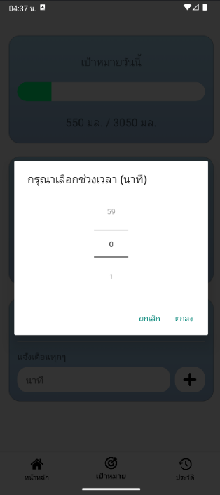
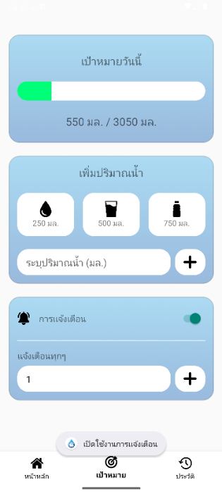
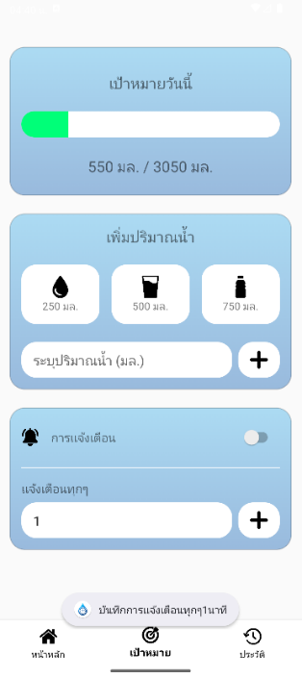

- การแจ้งเตือน
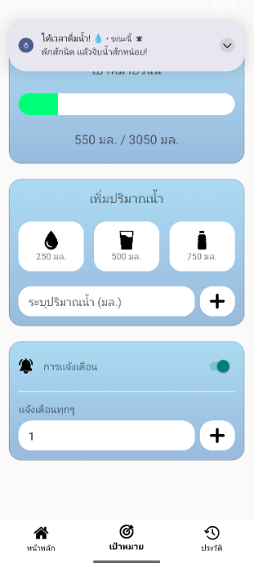
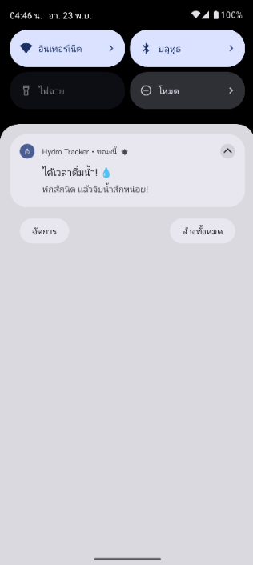
เมื่อครบกำหนดเวลาที่ผู้ใช้ตั้ง จะมีการแจ้งเตือนเด้งขึ้นมาบนสุดของแอปพลิเคชัน โดยเมื่อสไลด์หน้าจอจะเห็นการแจ้งเตือนนั้นและเมื่อกดที่การแจ้งเตือนนั้นจะพาไปยังแอปพลิเคชัน

- หน้าประวัติ
ระบบจะแสดงรายการที่ผู้ใช้ดื่มน้ำ (แสดงรายการล่าสุดก่อน) โดยจะแสดงปริมาณน้ำที่ดื่ม เวลาที่ดื่ม และสามารถลบรายการนั้นได้ เมื่อลบรายการนั้น ที่ “หน้าเป้าหมาย” ข้อมูลปริมาณน้ำที่ดื่มไปแล้วจะลดลง และ Progress Bar ก็จะลดลงเช่นกัน
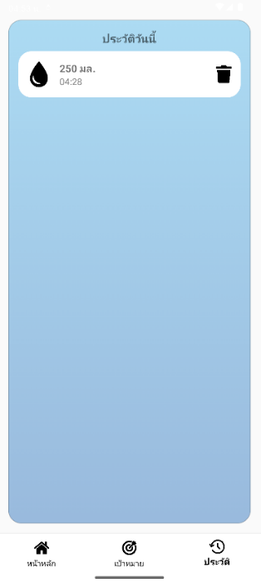
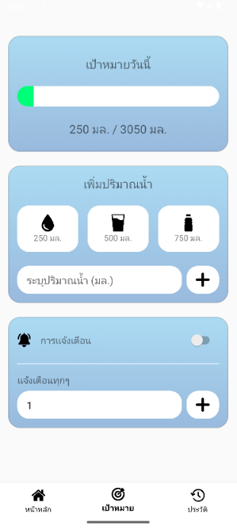
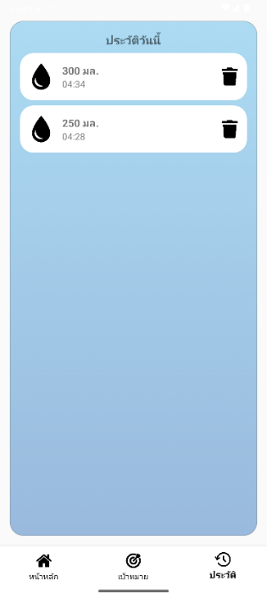

ฟังก์ชันการทำงานในส่วนต่างๆ
- ฟังก์ชันหลัก (MainActivity)
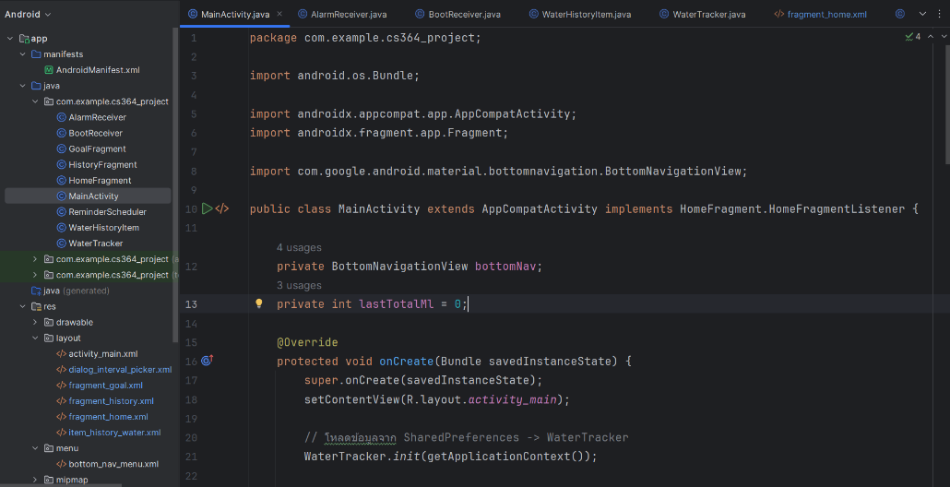

- โหลดข้อมูลเป้าหมายน้ำที่ควรดื่มต่อวันจาก SharedPreferences เก็บไว้ในตัวแปร lastTotalMl
- แสดง Fragment เมื่อเปิดแอปพลิเคชัน โดยจะแสดงหน้า HomeFragment เป็นหน้าแรก
- ควบคุมแถบ Bottom Navigation
- ส่งข้อมูลที่ผู้ใช้ป้อนแล้วคำนวณเป็นปริมาณน้ำที่ควรดื่มต่อวันเก็บไว้ใน TOTAL_ML แล้วส่งข้อมูลไปที่ GoalFragment

- ฟังก์ชันหน้าการใช้งาน (HomeFragment, GoalFragment, HistoryFragment)
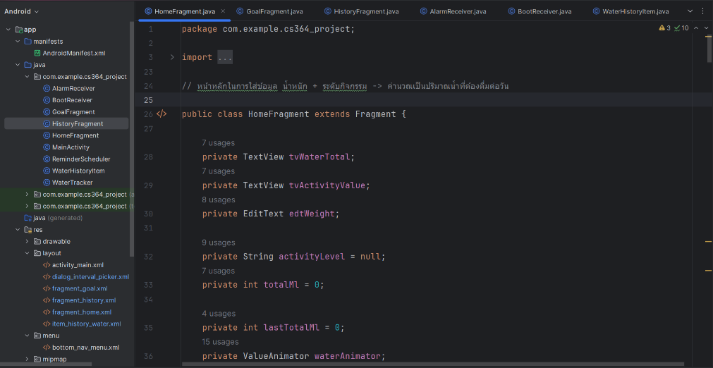

หน้า HomeFragment :
- รับค่าจากผู้ใช้ เช่น น้ำหนัก และ ระดับกิจกรรม
- คำนวณปริมาณน้ำที่ควรดื่ม โดยการนำน้ำหนัก (กก.) x 35 แล้วบวกด้วยระดับกิจกรรม ไม่ออกกำลังกายจะบวกด้วยค่า 0, ออกกำลังกายเล็กน้อยจะบวกด้วยค่า 300, ออกกำลังกายปกติจะบวกด้วยค่า 600, ออกกำลังกายหนักจะบวกด้วยค่า 900
- ส่งผลการคำนวณไปที่ MainActivity

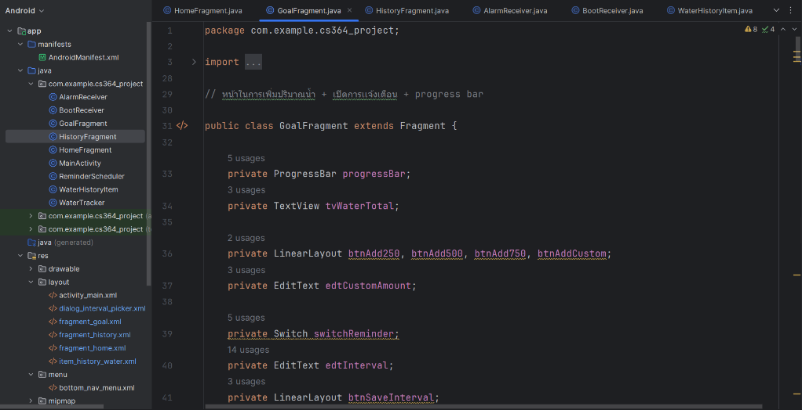

หน้า GoalFragment :
- แสดง Progress Bar โดยแสดงแบบปริมาณน้ำที่ดื่มไปแล้วเปรียบเทียบกับปริมาณน้ำเป้าหมาย
- เพิ่มปริมาณน้ำที่ดื่ม เมื่อผู้ใช้กดปุ่ม 250 มล, 500 มล, 750 มล, ใส่จำนวนด้วยตนเอง
- ตั้งค่าการแจ้งเตือนการดื่มน้ำ ผู้ใช้สามารถเปิด/ปิดปุ่มการแจ้งเตือน สามารถเลือกระยะเวลาแจ้งเตือน (นาที) บันทึกเวลาแจ้งเตือน โดยระบบจะบันทึกข้อมูลลง SharedPreferences และตั้งค่าเวลาผ่าน ReminderScheduler
- มีการขอสิทธิ์ (permission) การแจ้งเตือนที่ฟังก์ชัน requestNotificationPermissionIfNeeded()

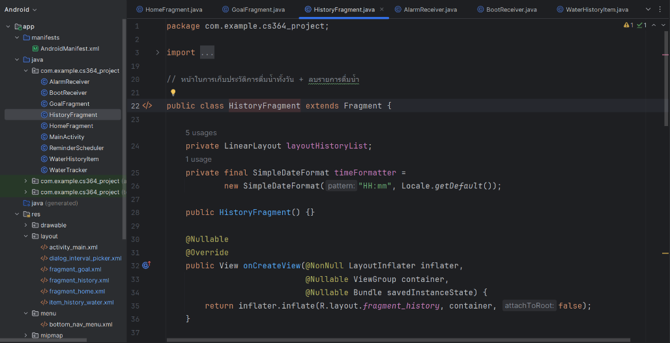

หน้า HistoryFragment :
- ดึงประวัติการดื่มน้ำจาก WaterTracker โดยใช้ WaterTracker.getHistory()
- แสดงรายการข้อมูลประกอบด้วย ปริมาณน้ำ, เวลา, ปุ่มลบรายการ
- ลบรายการที่ไม่ต้องการโดยเรียกใช้ btnDelete และ Progress ในหน้า GoalFragment จะลดลงด้วยเพราะใช้ WaterTracker เดียวกัน แล้วเรียกใช้ renderHistory() เพื่ออัปเดตหน้า

- ฟังก์ชันการเก็บข้อมูล (WaterHistory, WaterTracker)
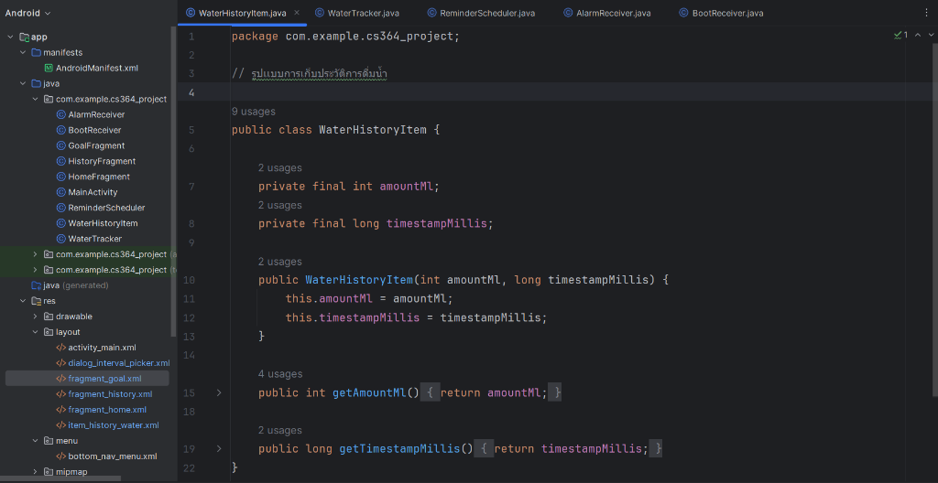

หน้า WaterHistoryItem :
- Object ที่เก็บปริมาณน้ำและเวลา
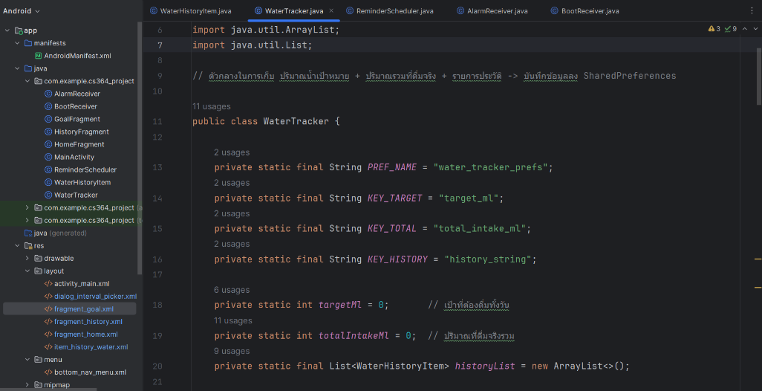

หน้า WaterTracker :
- โหลดข้อมูลเป้าหมาย, ปริมาณน้ำที่ดื่มไปแล้ว, ประวัติการดื่มน้ำจาก SharedPreferences
- เก็บเป้าหมายน้ำที่ต้องดื่ม โดยใช้ setTarget(), getTarget()
- บันทึกปริมาณน้ำที่ดื่ม addEntry(amountMl) และลบประวัติ removeEntry()

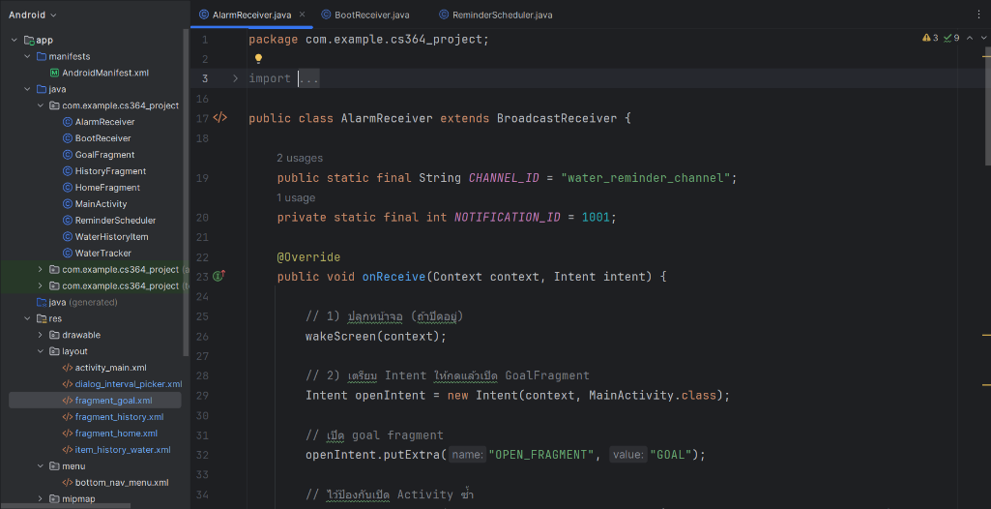
- ฟังก์ชันการแจ้งเตือน (AlarmReceiver, BootReceiver, ReminderScheduler)

หน้า AlarmReceiver :
- แสดง Notification แจ้งเตือนการดื่มน้ำโดยการสร้าง Notification พร้อมข้อความแจ้งเตือนและเมื่อกดที่ Notification จะพาไปแอปพลิเคชัน
- ปลุกหน้าจอโดยใช้ wakeScreen(Context)

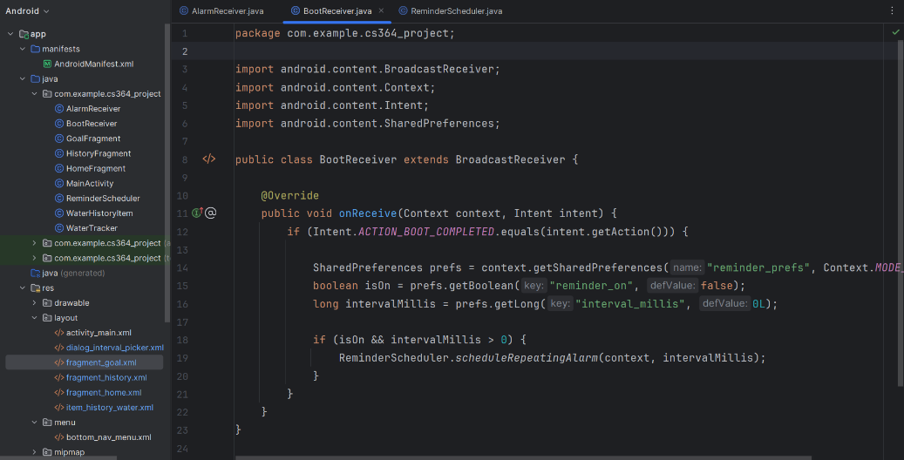

หน้า BootReceiver :
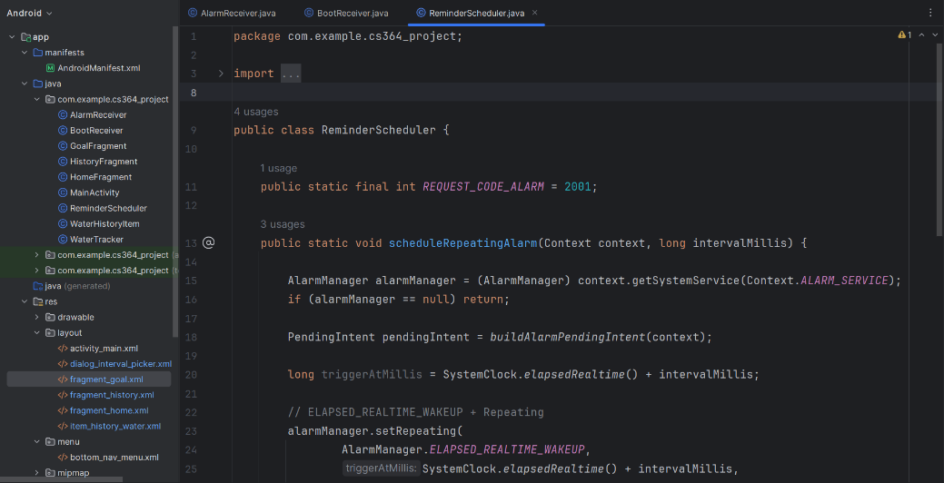
- ทำงานทันทีหลังเปิดเครื่อง (BOOT เสร็จ) โดยเช็คว่าผู้ใช้เปิดแจ้งเตือนดื่มน้ำไว้หรือไม่ ถ้าเปิดก็ตั้งแจ้งเตือนใหม่อีกครั้ง

หน้า ReminderScheduler :
- จัดการการตั้ง Alarm แจ้งเตือนดื่มน้ำและยกเลิก Alarm
- มีการใช้ ELAPSED_REALTIME_WAKEUP เพื่อปลุกหน้าจอแม้เครื่องจะปิดอยู่
- ตั้ง Alarm ให้มีการแจ้งเตือนซ้ำๆ โดยใช้ฟังก์ชัน scheduleRepeatingAlarm()
- ยกเลิกการตั้ง Alarm โดยใช้ฟังก์ชัน cancelAlarm()
ประเด็นความท้าทายทางเทคนิค
- การออกแบบแถบ Bottom Navigation ร่วมกับ Fragment
ในตอนแรกของการออกแบบได้มีการออกแบบแต่ละส่วนแบบใช้ LinearLayout แล้วนำ BottomNavigationVeiw ไปใส่ส่วนล่างใน Layout ต่างๆ ปรากฏว่าเมื่อทำในรูปแบบนี้จะเกิดปัญหาที่เวลาในการเปลี่ยนหน้า Bottom Navigation จะมีการเปลี่ยนแปลงไปด้วย ซึ่งเราแก้ไขโดยการออกแบบให้หน้า activity_main.xml เป็นโครงที่มีส่วนของ FrameLayout แล้วก็ BottomNavigation แล้วใช้ MainActivity.java ในการเรียกเปิดหน้า Fragment ต่างๆ เช่น HomeFragment.java, GoalFragment.java, HistoryFragment.java
- การตั้งค่าการแจ้งเตือนผู้ใช้งาน
ในส่วนนี้จะมีความยากในการตั้งค่าขอสิทธิ์การอนุญาตต่างๆ (permission) โดยใน Android เวอร์ชันใหม่ต้องมีการขอ POST_NOTIFICATIONS จากผู้ใช้ก่อน การตั้งค่าจะไม่สามารถได้รับการแจ้งเตือนได้แม้ขาดส่วนใดส่วนหนึ่งทำให้ยากในการตรวจสอบ ซึ่งเราแก้ไขโดยการต้องตั้งค่าในทั้ง AndroidManifest.xml และใน GoalFragment.java ในส่วนของฟังก์ชัน requestNotificationPermissionIfNeeded()
- การจัดการข้อมูลที่ต้องใช้ร่วมกันระหว่างหลาย Fragment ผ่าน WaterTracker
ถ้าไม่มีข้อมูลกลางที่ใช้ในการเก็บข้อมูลจะทำให้ข้อมูลในแต่ละ Fragment ไม่ตรงกัน เช่น หน้า GoalFragment กับ HistoryFragment เราแก้ปัญหาโดยการสร้าง Class WaterTracker เพื่อเป็นตัวกลางในการเก็บข้อมูล แล้วบันทึกและโหลดข้อมูลจาก SharedPreferences
- การเชื่อมต่อข้อมูลของ Progress Bar กับ ประวัติการดื่มน้ำ
ในตอนแรก UI ของ Progress Bar ไม่อัปเดตค่าถึงแม้ผู้ใช้จะเพิ่ม/ลบ รายการการดื่มน้ำโดยเราแก้ปัญหาให้เรียกใช้ข้อมูลจาก WaterTracker แล้วทำการรีเฟรช UI โดยใช้ฟังก์ชัน refreshProgressUi()

รายชื่อสมาชิกและหน้าที่
นาย กษิดิศ คงประพันธ์
- ออกแบบ UI ของแอปพลิเคชัน, จัดการโฟลเดอร์ drawable
นาย กฤตชญา กลิ่นเดช
- ออกแบบ UI ของแอปพลิเคชัน และ จัดการโฟลเดอร์ values, นำเสนอ
นาย จันทร์พงศ์ วิทยอรุณธานี
- ทดสอบระบบ และ ตรวจสอบให้ตรงตามเงื่อนไข
นาย ศุภกฤต ธรรมางกูร
- จัดการโฟล์เดอร์ layout และ menu, เชื่อมต่อกับไฟล์ Java ต่างๆ, นำเสนอ

Link : Github ของโครงงาน
https://github.com/SupakitThammangoon/CS364-Project.git
Link : Presentation
https://youtu.be/bp7rpgmFVRw

